МКУК г-к Кисловодска «ЦБС» 18 +
Библиотека-филиал № 5

Кисловодск, 2015 г.

Витамины – это те ценные вещества, благодаря которым мы имеем возможность бодро и правильно шагать по жизни, а не лежать дома в постели, скрючившись от различных болезней.

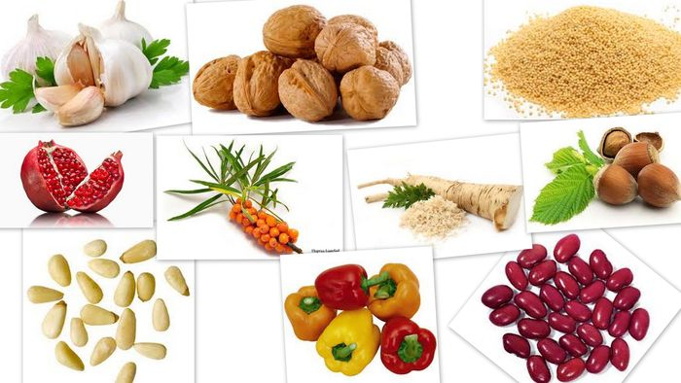
Здоровье – это самое важное и ценное, что есть у каждого человека. Поэтому следить за здоровьем просто необходимо. Но иногда про это большинство людей забывают. А ведь бывают такие периоды в жизни, когда организму необходимы витамины в большом количестве. Ну а чтобы понять, что именно необходимо для организма, нужно рассмотреть симптомы, характерные для того или иногда дефицита витаминов. Авитаминоз довольно часто становится причиной возникновения различных заболеваний. Для того чтобы этого избежать, необходимо вовремя пополнять организм недостающими минералами и витаминами. Стоит обратить внимание на рацион питания. Если в ежедневное питание не входят свежие овощи и фрукты, витамины, при этом беспокоят частые недомогания и слабость, необходимо проверить, нет ли авитаминоза.
Витамины – это особые вещества, которые не имеют калорий и не являются строительными материалами для тела. Но они выполняют ряд важнейших функций организма – поддерживают на должном уровне обмен веществ, следят за работой ферментов, стимулируют обменные процессы, передачу нервных импульсов и многое другое.
Витамины приносят в организм состояние гармонии. Но это только тогда, когда поступают они в организм в необходимом количестве.
Наиболее точным методом будет сдача анализов. Но если нет возможности или желания сдавать анализы, то можно по внешнему виду определить классические проявления гиповитаминоза — так в медицине называется нехватка витаминов. На основании некоторых типичных внешних симптомов даже не медик может определить проблему.
Недостаток того или иного витамина всегда указывает на сбой в организме, а его не восполнение приводит к еще большим недомоганиям. Как узнать – какого именно витамина организму не хватает, чем восполнить недостаток витаминов, и чем он грозит при бездействии?

К каким заболеваниям ведет недостаток
того или иного витамина:

Дефицит витамина А: сухость, ломкость, истончение волос; ломкость ногтей, появление трещин на губах, поражение слизистых (трахеи, рта, ЖКТ), снижение зрения, сыпь, сухость и шелушение кожи, гемералопия, перхоть, снижение либидо, хроническая бессонница.
Дефицит витамина В1: диарея и рвота, расстройства ЖКТ, снижение аппетита и давления, повышенная возбудимость, сердечная аритмия, холодные конечности (нарушения кровообращения), запор, снижение зрения и памяти, потеря веса.
Дефицит витамина В2: стоматит и трещины в уголках рта, конъюнктивит, слезотечение и снижение зрения, помутнение роговицы глаза и светобоязнь, сухость во рту, проблемам ЖКТ, выпадение волос, головные боли.
Дефицит витамина В3: слабость и хроническая усталость, регулярные головные боли, беспокойство и нервозность, повышение давления.
Дефицит витамина В6: слабость, резкое ухудшение памяти, болезненность в области печени, дерматиты, заторможенность, депрессия.
Дефицит витамина В12: анемия, глоссит, выпадение волос, гастрит.
Дефицит витамина С: общая слабость на фоне снижения иммунитета, потеря веса, плохой аппетит, кровоточивость десен и кариес, подверженность простудам и бактериальным инфекциям, кровотечения из носа, неприятный запах изо рта, выпадение волос (алопеция), длительное заживление ран, пародонтоз, нервные расстройства.
Дефицит витамина D: у детей – вялость и малоподвижность, нарушения сна и плохой аппетит, капризность, рахит, снижение иммунитета и зрения, нарушение обмена веществ, проблемы с костными тканями и кожным покровом, хроническая бессонница, потеря веса и зрения.
Дефицит витамина D3: плохое усвоение фосфора/кальция, позднее прорезывание зубов, нарушения сна (пугливость, вздрагивание), снижение мышечного тонуса, хрупкость костей.
Дефицит витамина Е: склонность к аллергиям различного рода, мышечная дистрофия, боли в ногах из-за нарушенного питания конечностей, появление трофических язв и развитие тромбофлебита, изменения в походке, появление пигментных пятен, мышечная слабость, репродуктивная дисфункция.
Дефицит витамина К: нарушения в работе ЖКТ, болезненность менструаций и нарушения цикла, анемия, быстрая утомляемость, кровотечения, кровоизлияния под кожу, проблема поджелудочной железы, дисбактериоз, диарея.
Дефицит витамина Р: появление точечных кровоизлияний на коже (особенно в местах, стянутых тесной одеждой), боли в ногах и плечах, общая вялость.
Дефицит витамина РР: апатичность, дисфункция ЖКТ, шелушение и сухость кожи, диарея, воспаления слизистой рта и языка, дерматит, головные боли, быстрая утомляемость, сухость губ, хроническая усталость и бессонница, депрессия, кожные проблемы.
Дефицит витамина Н: появление сероватого оттенка кожи, облысение, подверженность инфекциям, мышечные боли, депрессивные состояния, анемия, алопеция.

В каких продуктах следует искать
необходимые витамины?

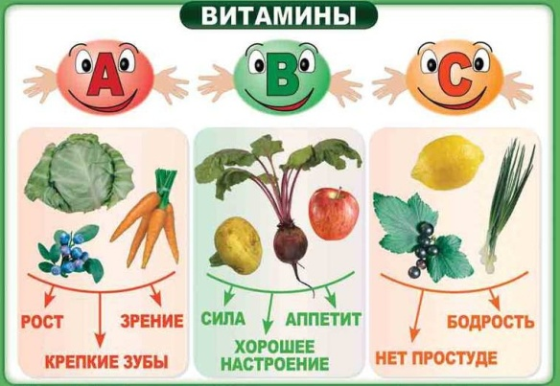
«А»: в цитрусовых и шпинате, тресковой печени, сливочном масле, икре и яичном желтке, в щавеле, облепихе, зеленом луке, сливках, брокколи, сыре, спарже, моркови.
«С»: в киви и цитрусовых, в цветной капусте и брокколи, в зеленых овощах, болгарском перце, яблоках и дыне, в абрикосах, персиках, шиповнике, зелени и черной смородине.
«D»: в рыбьем жире, петрушке и яичном желтке, молочных продуктах и масле сливочном, пивных дрожжах, зародышах пшеницы.
«Н»: в желтке, дрожжах, почках и печени, грибах, шпинате, свекле и капусте.
«Е»: в растительном масле и миндале, облепихе, зародышах злаковых, сладком перце, горохе, яблочных семечках.
«К»: в капусте и томатах, тыкве, бобовых и зерновых, свиной печени, салате, люцерне, шиповнике и крапиве, в цветной капусте, зеленых овощах.
«Р»: в черной смородине и крыжовнике, черешне, вишне и клюкве.
«РР»: в печени, яйцах, мясе, зелени, орехах, рыбе, финиках, шиповнике, зерновых, белых грибах, дрожжах и щавеле.
«В1»: в необработанном рисе, грубом хлебе, дрожжах, яичном белке, фундуке, овсянке, говядине и бобовых.
«В2»: в брокколи, пророщенной пшенице, сыре, овсе и ржи, соевых, в печени.
«В3»: в яйцах, дрожжах, проросшем зерне.
«В5»: в мясе цыпленка, сердце и печени, грибах, дрожжах, свекле, цветной капусте и спарже, рыбе, рисе, бобовых, говядине.
«В6»: в твороге и гречке, печени, картофеле, печени трески, желтке, сердце, в молоке, устрицах, бананах, грецких орехах, авокадо и кукурузе, капусте, в салате.
«В9»: в дыне, финиках, зелени, зеленом горошке, грибах, тыкве, орехах и апельсинах, моркови, гречке, салате, рыбе, сыре и желтке, в молоке, муке грубого помола.
«В12»: в морской капусте, телячьей печени, соевых, устрицах, дрожжах, рыбе и говядине, сельди, твороге.
«В12»: в кумысе, молоке, молочных продуктах, печени, в дрожжах.
Как правило, авитаминоз возникает в зимне-весенний период, так как в другие времена года организм насыщается витаминами при употреблении фруктов и ягод, с которыми в летнее время проблем не возникает. Однако врачи считают, что данная болезнь не носит сезонный характер и многие люди страдают от авитаминоза на протяжении всего года.
Лечение заболевания не составит труда, если его появление вызвано неправильным питанием. Для этого нужно скорректировать свой рацион: кушать как можно больше каш из цельного зерна (лучший вариант – овсянка и гречка), стараться употреблять в пищу продукты, которые минимально подвергаются тепловой обработке. Масло лучше использовать не рафинированное. Свежие овощи и фрукты в рационе должны присутствовать обязательно.

Профилактика авитаминоза

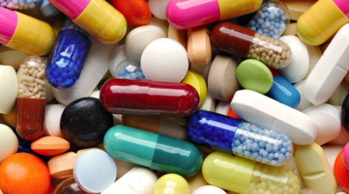
Проявление авитаминоза значительно легче избежать, нежели лечить, поэтому каждому человеку, желающему предотвратить развитие этой патологии, следует выполнять несложные рекомендации всемирной ассоциации диетологов, согласно которым наиболее эффективным методом профилактики витаминного дефицита является сбалансирование пищевого поведения и дополнительное витаминизирование рациона питания. Помимо соблюдения основных рекомендаций по витаминизированному питанию, определенной категории людей, находящимся в стрессовой для организма ситуации, рекомендуется в качестве предупреждающих мер принимать поливитаминные синтетические комплексы, в составе которых необходимые группы витаминов содержатся не в лечебной, а в профилактической дозе.
Не следует опасаться приема фармацевтических синтетических поливитаминных комплексов, основываясь на риске возникновения аллергической реакции, так как современные фармакологические технологии позволяют синтезировать препараты последнего поколения, которые лишены даже побочных реакций, присущих растительным лекарственным средствам.
Все химические витаминсодержащие препараты выпускаются предпочтительно в капсульной форме, так как при применении таких комплексов происходит медленное рассасывание капсульной оболочки в кишечнике и постепенное накопление в плазме крови каждой отдельной группы витаминов, что позволяет наилучшим образом добиться необходимого уровня насыщения организма витаминами и витаминоподобными веществами.
С целью рационального подбора поливитаминного комплекса лучше обратиться за консультацией к диетологу или гастроэнтерологу, и только лишь после проведения лабораторного исследования крови на предмет уровня насыщения организма витаминами различных категорий, специалист порекомендует индивидуальную схему профилактики авитаминоза.
Данные исследования проводятся во избежание обратного эффекта, именуемого «гипервитаминоз», который может иметь серьезные последствия. Большое значение имеет соблюдение условий правильного приема витаминизированного препарата.
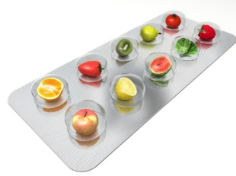
Так, большинство синтетических препаратов рекомендуется принимать во время наибольшей активности организма, то есть утром. Лучшему усвоению химического препарата способствует употребление его во время приема пищи, однако не следует разжевывать капсулу или таблетку.
Существуют продукты, препятствующие нормальному усвоению витаминов, к которым относятся все газированные напитки, кофе и молоко, в связи с чем, при приеме поливитаминных комплексов следует исключить из рациона питания вышеперечисленные продукты.

Лечение авитаминоза народными средствами

В народной медицине существует масса способов, которыми можно результативно лечить авитаминоз.
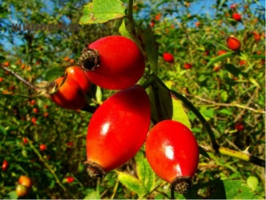
Плоды шиповника. Залить в кастрюльку кипяток. На один стакан кипятка одна столовая ложка плодов шиповника, накрыть крышкой и кипятить 10 минут. Выключить огонь и дать настояться 12 часов. После процеживания принимать по половине или по целому стакану 2-3 раза в день. Кто любит по слаще добавить мёд или сахар, хотя лучше мёд. Шиповник содержит очень много витамина С.
Лимон. Лимон хорошо помогает при цинге (ну и конечно при авитаминозе). Используют его по-разному. Отжать сок лимона в воду, после чего полоскать этой водой рот и пить. Также съедать порезанный колечками лимон, предварительно слегка посыпав сахаром.
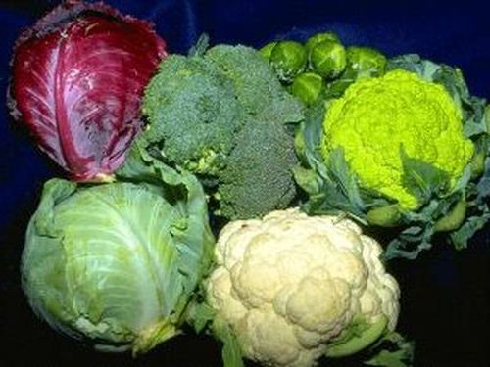
Все сорта капусты. Капуста употребляется в любом виде, как свежая, так и квашенная. Очень полезен салат из свежей капусты, содержащий в больших количествах витамин С.
Чеснок. Чеснок можно применять в любом виде, как с пищей, так и отдельно. Кто его не любит, может глотать кусочки как таблетки, запивая водой. При цинге едят чеснок с чёрным хлебом.
Сосна, ель, лиственница, кедр, пихта. Отвары делаются следующим способом: взять 4 стакана хвои настриженной зимой и заливать 3-мя стаканами холодной прокипячённой воды. Для кислинки добавить две чайных ложки лимонной кислоты (разведённой). Полученный отвар настаивать в тёмном месте три дня и процедить. Применяется такой отвар как витаминный настой по полстакана 2 раза в день. Можно подсластить по вкусу.
Чёрная смородина. В медицине ягоды чёрной смородины используется в качестве витаминного средства. Высушенные плоды смородины являются частью различных витаминных сборов, например:
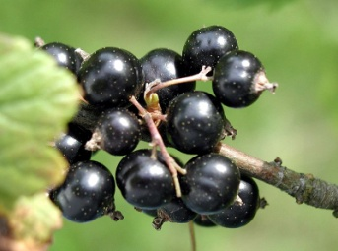
- ягоды чёрной смородины и такой же объём плодов шиповника. Две чайных ложки сбора залить двумя стаканами вскипячённой воды, настоять в течение одного часа, процедить, принимать по полстакана 3-4 раза в день. Можно добавить сахар.
- одна часть чёрной смородины на две части листьев крапивы и на три части плодов шиповника. Готовить, так же как и в прошлом случае, только на 2 стакана кипятка одна столовая ложка сбора.
Очень популярна чёрная смородина засыпанная сахаром. На 1 килограмм свежих ягод — 1,5 килограмма сахарного песка. При этом в ягодах витамины сохраняются очень долго.
При цинге помимо обычного употребления ягод делается отвар из молодых веточек куста смородины. Собирать нужно весной, мелко нарезать и отваривать в течение 7-10 мин. Пить отвар вместо чая.
Красная рябина. Плоды красной рябины собирать, когда они уже полностью созрели. На 1 стакан кипятка класть 1 стакан рябины и кипятят десять минут. Затем настаивать четыре часа. Принимать по полстакана 2-3 раза в день, не процеживая вместе с ягодами.
Первоцвет. При недостатке витаминов А и С съедать свежие цветы и листья в виде салата. Сухие листья использовать следующим образом: на 1 стакан кипятка — 1 столовую ложку листьев. Укутать и настаивать полчаса, затем процедить, принимать 3-4 раза в день по одной столовой ложке.
Кора и почки осины. На 0,5 литра кипятка целую (с верхом) столовую ложку измельчённой коры или почек осины. Кипятят 10-15 мин., укутать и настаивать три часа. Пить вместо чая — 1 чашка 3 раза в день. Добавлять для сладости мёд.
Также делать настойку почек на водке (спирте). Принимать 3 раза в день по 25-40 капель.
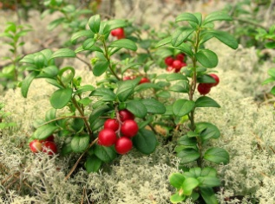
Брусника обыкновенная. Используется для приготовления замечательного витаминного чая. 2 части ягод брусники, 3 части плодов шиповника и 3 части листьев крапивы измельчить и хорошо перемешать. Полученную смесь заварить кипятком — на одни стакан 4 чайные ложки, настаивать 3-4 часа, процедить, и пить по одному стакану 2-3 раза в день.
Калина красная. Помимо большого содержания витаминов чай из калины является успокаивающим и общеукрепляющим средством. 1 столовая ложка ягод на 1 стакан кипятка, настаивать 1-2 часа, процедить, и пить по полстакана 2 раза вдень.
Клубника полевая. Из листьев заварить витаминный чай. На 1 стакан кипятка одна столовая ложка листьев (измельчённых). Настаивается в стеклянной или фарфоровой посуде и процеживается.
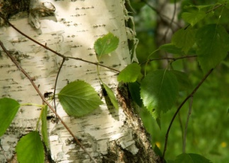
Листья берёзы. 100 грамм измельчённых молодых листьев берёзы залить двумя стаканами кипяченой горячей воды, настаивать 4 часа и процедить. Пить трижды в день по одному стакану.

Если данные продукты частые гости на Вашем столе, авитаминоз Вам не грозит.
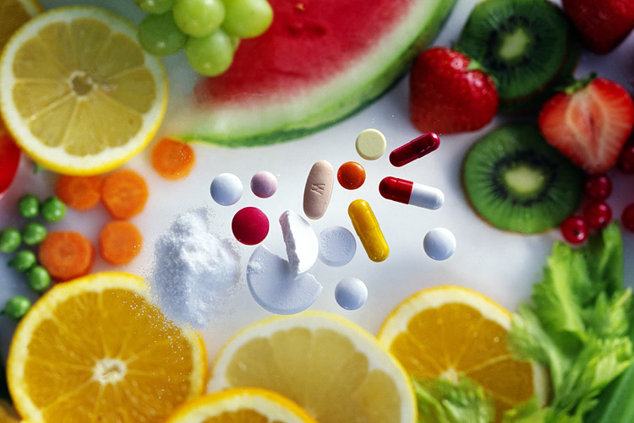

Перечень использованных материалов:

- http://www.colady.ru/kak-ponyat-kakix-vitaminov-ne-xvataet-v-organizme-zabolevaniya-pri-nedostatke-vitaminov.html
- http://www.medmoon.ru/bolezni/kak_opredelit_nedostatok_vitaminov.html
- http://zoj.org.ru/po-kakim-priznakam-mozhno-opredelit-nehvatku-vitaminov-v-organizme/
- http://ya-zdorovyi.com/avitaminoz-simptomy
- http://medreality.ru/avitaminoz/362-avitaminoz.html
- http://vlanamed.com/avitaminoz/
- http://narod-lekar.ru/lechenie-avitaminoza/

Ответственная за выпуск

заведующая библиотекой-филиалом № 5 Н.А. Морозова

